

**Ilyas BOUSSIAR**

**Mohamed MOUMEN**

2ème année du cycle d’Ingénieur Géoinformation

2020/2021

**Mini-projet de développement mobile sous le thème :   
Réalisation d’une application de gestion des employés**



**SOMMAIRE**

Table des matières

Introduction 1

Objectifs : 1

Technologies, outils et langages utilisés : 1

Conception : 3

Implémentation : 4

✓ **Activité d’authentification :** 4

✓ **Activité d’ajout d’un employé :** 4

✓ **Modifier les informations d’un employé :** 5

✓ **Afficher la liste des employés :** 5

✓ **Afficher les détails d’un employé :** 6

✓ **Supprimer un employé :** 6

✓ **Affichage de la localisation :** 7

**LISTE DES FIGURES**

Figure 1: Diagramme UML 3

Figure 2: Activité d’authentification 4

Figure 3: Activité d’ajout d’un employé 4

Figure 4: Modifier les informations d’un employé 5

Figure 5: Afficher la liste des employés 5

Figure 6: Afficher les détails d’un employé 6

Figure 7: Supprimer un employé 6

Figure 8: Affichage de la localisation 7

# Introduction

Dans le cadre de notre formation d’ingénierie en Géoinformation, le développement des applications mobile un axe très important dans le cycle de notre parcours et notamment celles qui font appel à une référence spatiale.

Cet élément de module de développement mobile nous a permet de découvrir et de pratiquer l’ensemble des outils et des techniques qui permettent de concevoir et développer des applications mobile qui ont une ou plusieurs composantes spatiales. Ce travail est parmi les travaux pratiques qu’on a réalisé au niveau de ce module, et qui est consacré à la conception et le développement d’une application mobile qui permet de gérer les employés ainsi que leurs localisations.

Le rapport actuel est une description des démarches suivis pour réaliser ce mini-projet en explicitant les outils, les langages et les techniques utilisés.

# Objectifs :

* Mise en place d’une application mobile robuste qui permet de gérer les employés : créer, afficher, supprimer et modifier les données.
* Avoir des connaissances pour faire ces traitements avec Firebase.

# Technologies, outils et langages utilisés :



**Android Studio** est un environnement de développement pour développer des applications mobiles Android. Il est basé sur IntelliJ IDEA et utilise le moteur de production Gradle. Il peut être téléchargé sous les systèmes d'exploitation Windows, macOS, Chrome OS et Linux



**Kotlin** est un langage de programmation orienté objet et fonctionnel, avec un typage statique qui permet de compiler pour la machine virtuelle Java, JavaScript, et vers plusieurs plateformes en natif.

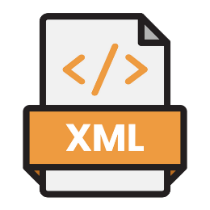 **XML** (Extensible Markup Language) est un langage de description de documents dont l'inspiration, similaire en ce sens à HTML, remonte à SGML Standardized General Markup Language. Le document est organisé à l'aide de balises, les tags. Chacune de ces balises définit le rôle et le sens des informations contenues dans le document décrit.

**Firebase** est un ensemble de services d'hébergement pour n'importe quel type d'application (Android, iOS, Javascript, Node.js, Java, Unity, PHP, C++ ...). Il propose d'héberger en NoSQL et en temps réel des bases de données, du contenu, de l'authentification sociale (Google, Facebook, Twitter et Github), et des notifications, ou encore des services, tel que par exemple un serveur de communication temps réel.

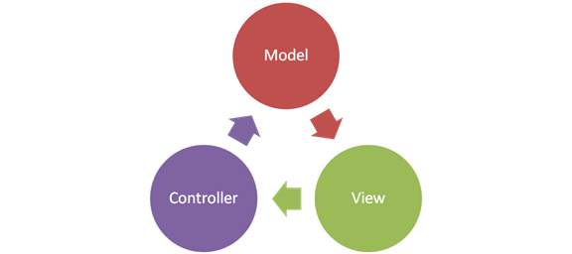

Modèle-vue-contrôleur ou **MVC** est un motif d'architecture logicielle destiné aux interfaces graphiques lancé en 1978 et très populaire pour les applications web et mobiles. Le motif est composé de trois types de modules ayant trois responsabilités différentes : les modèles, les vues et les contrôleurs.

# Conception :

L’application va permettre de gérer les employés ainsi que leurs missions afin de permettre aux leurs supérieurs de les suivre de manière permanente et efficace.

Elle va porter sur deux parties :

* Partie employé : où il peut voir les missions affectés.
* Partie administrateur : où il peut voir, ajouter, modifier ou supprimer ses employés. Il peut aussi affecter une mission ou plusieurs missions à un employé ainsi de suivre sa position actuelle.

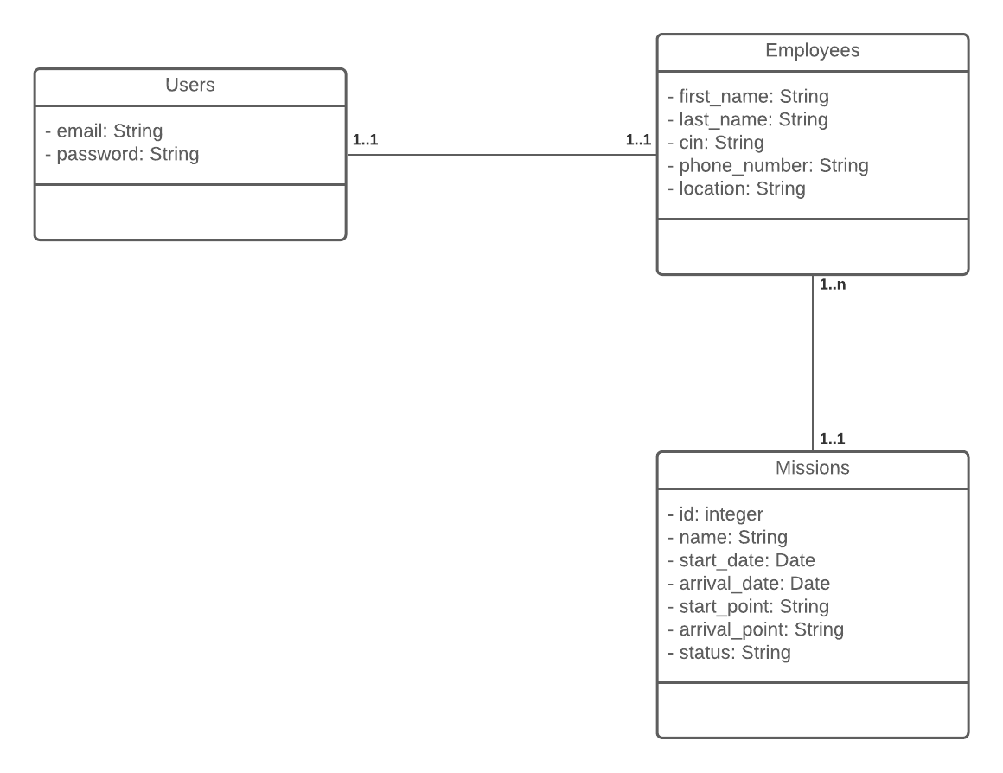

Figure 1: Diagramme UML

# Implémentation :

## C:\Users\Med\Documents\Studies Geoinfo\2nd year\S4\AndroidDev\login.jpg**Activité d’authentification :**

Figure 2: Activité d’authentification

## 

## **Activité d’ajout d’un employé :**

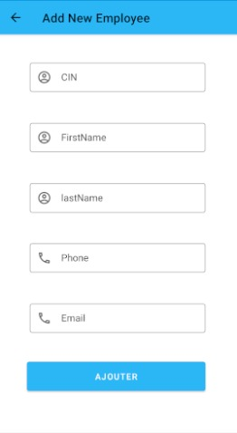

Figure 3: Activité d’ajout d’un employé

## **Modifier les informations d’un employé :**

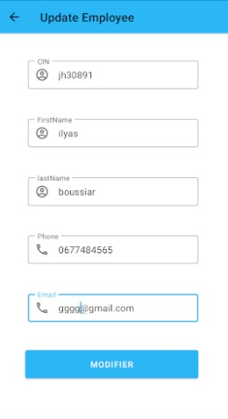

Figure 4: Modifier les informations d’un employé

## **Afficher la liste des employés :**

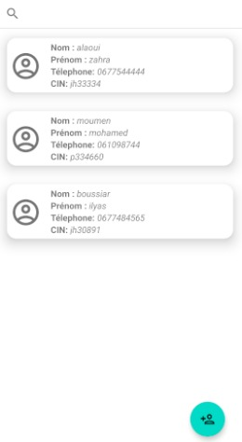

Figure 5: Afficher la liste des employés

## **Afficher les détails d’un employé :**

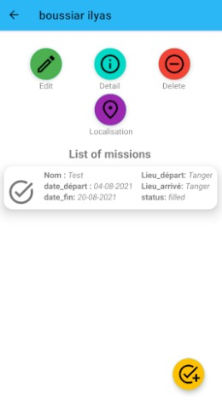

Figure 6: Afficher les détails d’un employé

## **Supprimer un employé :**

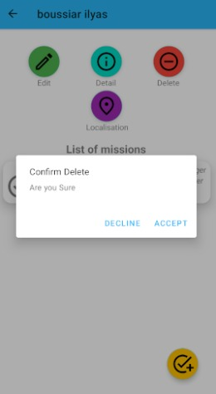

Figure 7: Supprimer un employé

## **Affichage de la localisation :**

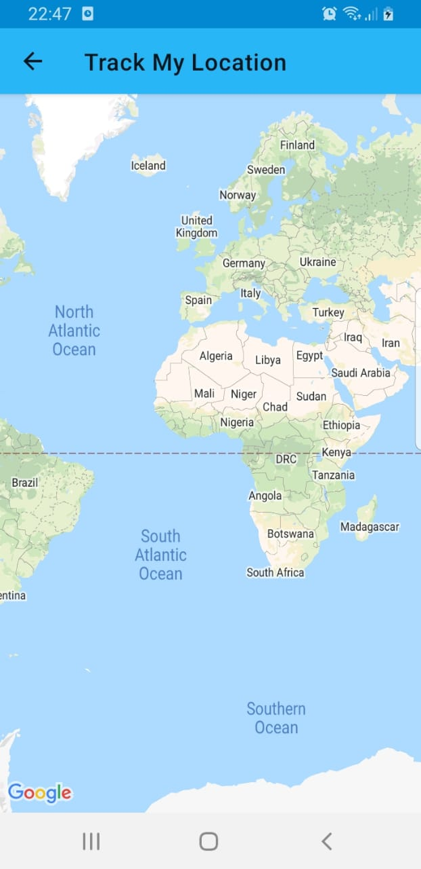

Figure 8: Affichage de la localisation